1. **Menurut Undang-undang No 43 Tahun 2007 tentang perpustakaan dinyatakan bahwa sebuah perpustakaan harus dilengkapi oleh sarana dan prasarana yang berorientasi teknologi informasi dan komunikasi. Lakukan observasi/survey pada sebuah perpustakaan, kemudian buatlah analisis terhadap perpustakaan yang anda kunjungi terkait penerapan TI pada pengelolaan perpustakaan serta jabarkan apa saja jenis-jenis komputer yang digunakan oleh perpustakaan tersebut. Catatan : lampirkan foto hasil observasi sebagai bukti dokumentasi**.

**Jawab** :

Teknologi Informasi merupakan alat yang digunakan untuk mengolah data dengan menentukan prosedur atau cara yang digunakan untuk menyimpan , menghasilkan,mengolah sehingga data dapat diubah menjadi informasi.

Perpustakaan milik daerah Kabupaten Rembang sudah menerapkan TI , dengan perkembangan zaman di era digital seperti ini perpustakaan dengan memanfaatkan TI, perpustakaan mengalami perubahan dalam penyimpanan dan penyajian informasi dari tercetak beralih dalam bentuk elektronik dan cara penelusuranpun sangat cepat dan mudah sehingga dapat ditemu kembali.

Penerapan TI di perpustakaan rembang di gunakan dalam

1. Otomasi perpustakaan, dengan Layanan yang diberikan adalah layanan sirkulass Peminjaman , pengembalilan, serta mendaftarkan anggota perpustakaan dan penelusuran OPAC
2. CD-ROM yang berisi informasi tentang jurnal yang dikemas dalam bentuk CD dan dapat dioprasikan menggunakan komputer
3. Internet

Penggunaan internet diperpustakaan bertujuan untuk menyediakan sarana dan prasarana pengunjung bagi yang menggunakan akses internet.

Selain itu, Perpustakaan tersebut juga menerapkan aplikasi perpustakaan digital yang bernama “ iRembang ” guna untuk mempermudah pemustaka dalam mencari informasi dan sangat membantu bagi yang tidak bisa hadir langsung ke perpustakaan.

Ada beberapa jenis komputer yang tersedia di perpustakaan yaitu :

1. komputer Desktop, jenis komputer ini diletakkan pada meja yang digunakan untuk pengelolaan administrasi 3 buah komputer dan buku tamu 1 buah komputer.

Jenis komputer ini dapat mengolah data atau mengedit data dengan waktu yang cukup lama

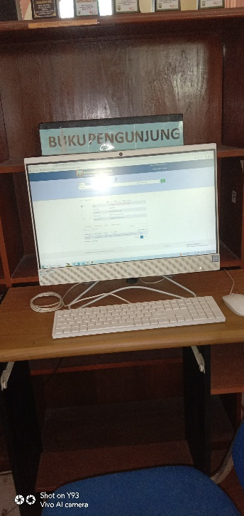

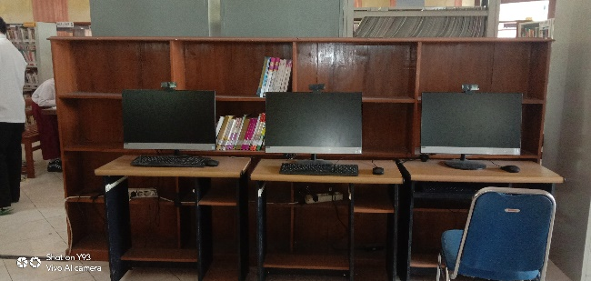

Komputer administrasi

Komputer buku tamu

1. komputer Laptop

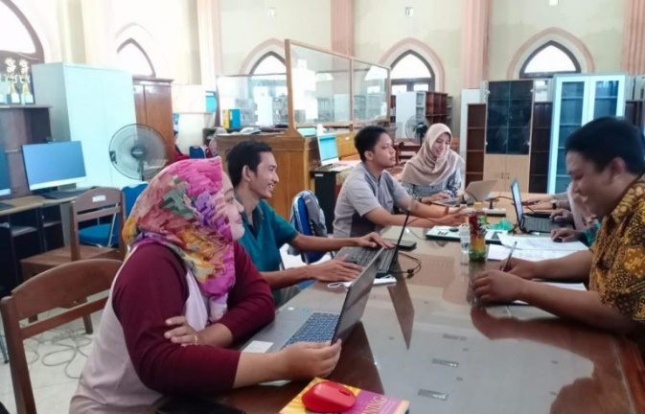jenis komputer ini dapat dijinjing dan mudah dibawa kemana-kemana digunakan untuk pelayanan di perpustakaan, tersedia 5 buah dengan kecepaatan internet yang stabil

keuntungan penerapan TI di perpustakaan yaitu :

1. layanan lebih cepat, mudah dan paraktis
2. menghemat waktu dan tenaga

kelemahan penerapan TI diperpustakaan

1. ketergantungan kepada listrik
2. minimnya teknisi komputer

sumber informasi : BMP PUST4425 teknologi komunikasi dan informas EKA KUSMAYADI

<https://verravannyc.wordpress.com/2017/05/08/jenis-jenis-komputer/>

1. **kunjungi, software/aplikasi apa yang digunakan dalam penelusuran informasi pada OPAC perpustakaan? Jabarkan analisis kenapa perpustakaan memilih software tersebut, bukan aplikasi lain yang sejenis? Jangan lupa untuk screenshot tampilan OPAC minimal 3 koleksi yang anda telusuri pada OPAC.**

**Jawab :**

Setelah saya mengunjungi dan melakukan observasi perpustakaan di salah satu daerah kabupaten rembang jawa tengah sofware atau aplikasi yang digunakan diperpustakaan tersebut menggunakan *SENAYAN* atau *SliMS*

*SENAYAN* atau *SliMS* ( Senayan Library Management Systems )merupakan salah satu perangkat lunak otomasi perpustakaan yang dapat digunakan oleh perpustakaan.

Senayan pada awalnya dikembangkan untuk menggantikan aplikasi Alice dilingkungan perpustakaan Dapartemen Pendidikan Nasional dan sekaligus diberlakukan sebagai software Open source dibawah lisesni GPL versi 3 agar semua perpustakaan di indonesia dapat menggunakannya dengan bebas ( BMP PUST4425 hal 3.84 )

Alasan mengapa perpustakaan menggunakan software *SliMS* ini karena sangat mudah untuk kegiatan administrasinya dan sudah dari dulu menggunakan software ini dan mengapa tidak menggunakan aplikasi lain karena sudah nyaman dengan aplikasi ini .

OPAC atau sejenis dengan katalog online berfungsi sebagai alat bantu bagi pengguna perpustakaan untuk menelusur koleksi yang dimiliki perpustakaan.

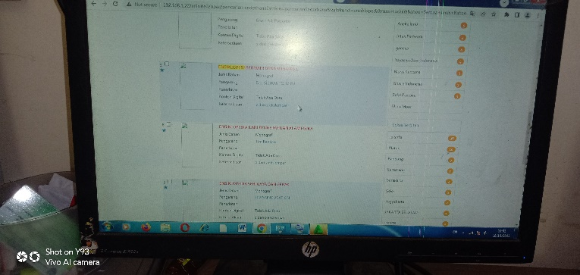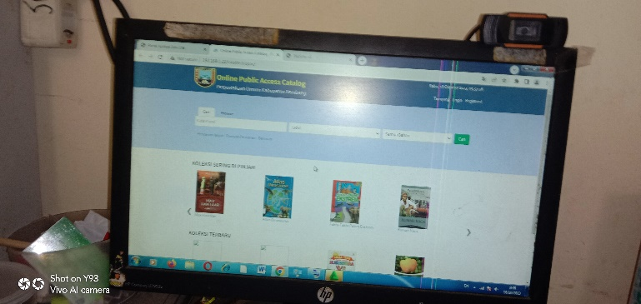

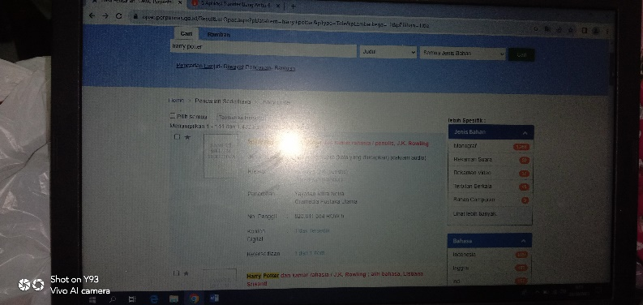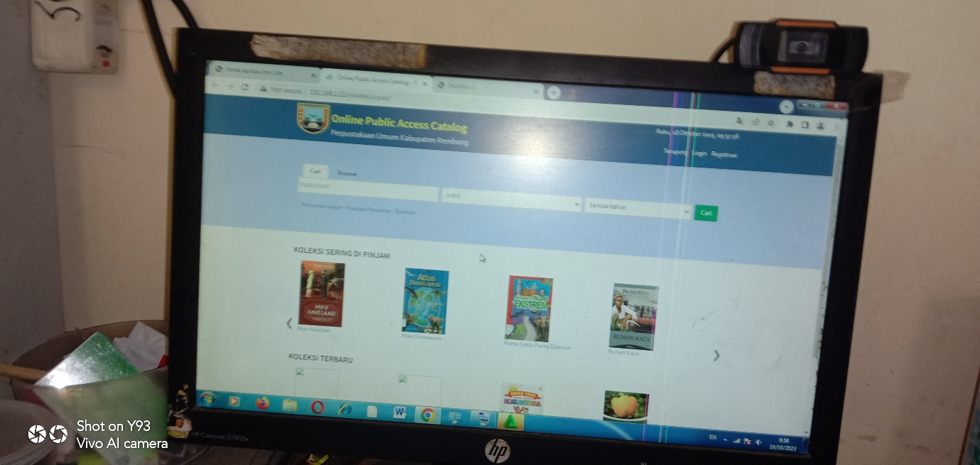

**Gambar tampilan OPAC pada perpustakaan Kabupaten Rembang**